新生团组织关系转接及“智慧团建”相关指引

在校每一名团员（包括28岁以下保留团籍的学生党员）在组织关系上只能隶属于一个团支部，必须通过广东“智慧团建”系统向其所隶属的团组织报到；团员的学习、工作单位已建立团组织，其团组织关系须跟随学习、工作关系变动进行转接。

（一）新生入学后，院系团委（总支）须在广东“智慧团建”为每一个团支部建立组织树。

（二）省外升学入校（大一新生/新入学研究生），属于从省外转接到广东省的团员，凭其原隶属团组织开具的《中国共产主义青年团组织关系介绍信》到计划转入的团组织报到，完成团组织关系转接后，登录广东“智慧团建”系统完成团员报到操作。

（三）省内升学入校的团员（大一新生/新入学研究生），已在广东“智慧团建”入驻，由团员自主申请或团支部操作，通过“智慧团建”系统发起团组织关系转接流程，将团组织关系转接到其新的学习单位的团组织。如果尚未在广东“智慧团建”入驻，需按照要求完成团员报道操作，入驻目前所属团支部。

（四）需录入系统的团员、团干部情况说明

1.每一名团员都须通过广东“智慧团建”系统向其所隶属的团组织报到。（作为团员身份）

2.团的领导机关、基层团委录入本委员会委员及机构工作人员，如哲学系团委委员

3.团总支录入本总支委员。（作为团干身份）

4.团支部录入本支部书记。（作为团干身份）

具体操作可参见附件：

1：团员在“智慧团建”系统报到指引

2：团干部入驻“智慧团建”系统移动端指引

附件1

团员在“智慧团建”系统报到指引

（含审核团员资料的操作说明）

1. 概述

团员在“智慧团建”系统团员移动端自行填写认证资料并提交后，所在团支部的组织管理员或运营者对其资料进行资料审核，审核通过后团员才能完成全部报到流程。团员报到仅需2分钟左右。

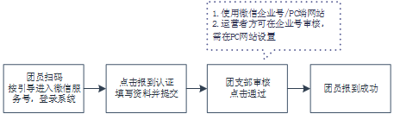

1. 操作说明

**1.团员报到。**扫描团员报到二维码，按页面提示进入“智慧团建”系统团员端，使用“广东青年之声˙智慧团建”账号密码（或者共青团“一号通”账号）登录，进入报到页面。没有注册账号的，需要首先完成注册后才能进入报到页面。



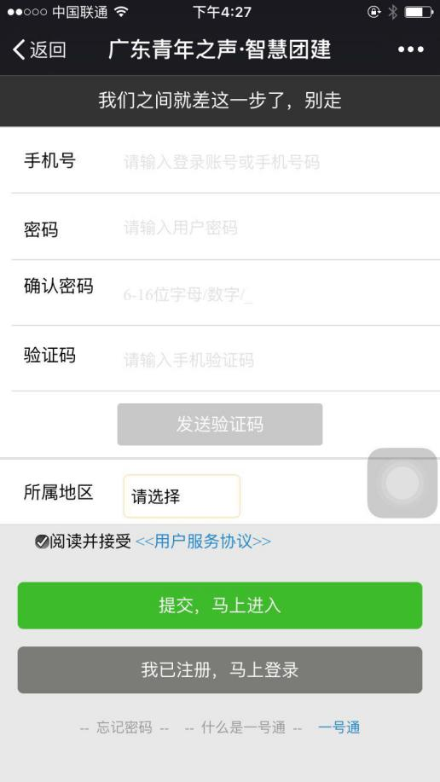 

“点击报到认证”填写团员资料，其中带 * 号字段为必填项，系统将对团员身份信息进行实名校验，请保证资料真实性。团员提交认证资料后，若所在支部未完成审核，团员无法进行其他业务操作。

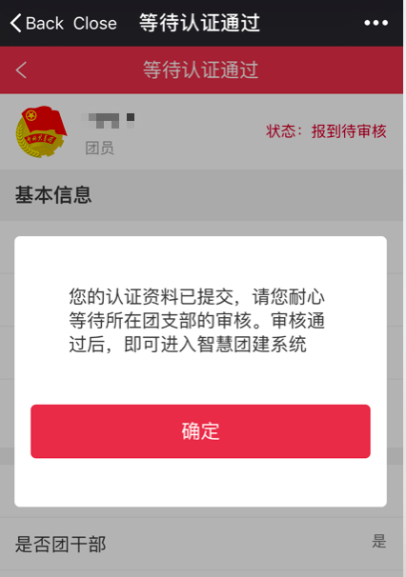

支部审核通过后，团员报到完成，此时可见团员移动端首页，在“认证资料”处可查看自己的团员资料，或者进行其他业务操作。

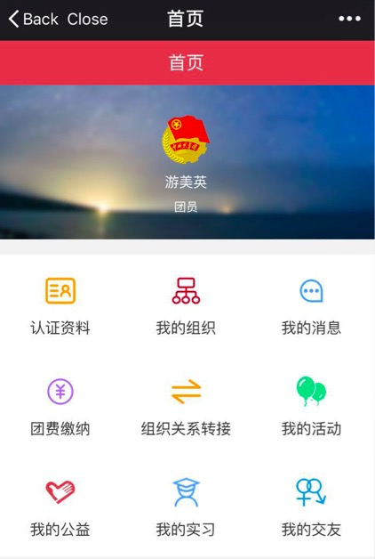

**2.组织审核**

**（1）微信企业号审核**

组织运营者进入“广东共青团”微信企业号，点击“智慧团建”，在“资料审核”模块可进行团员认证资料的审核，详见下图：

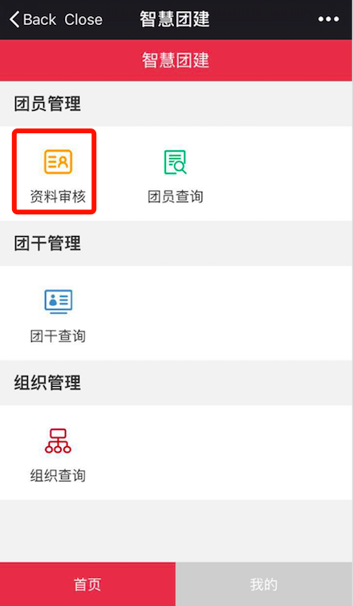 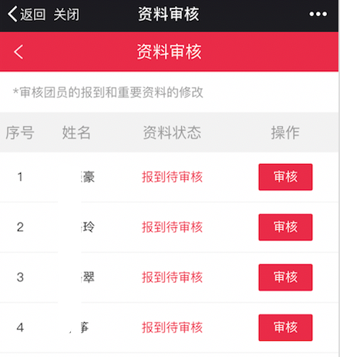

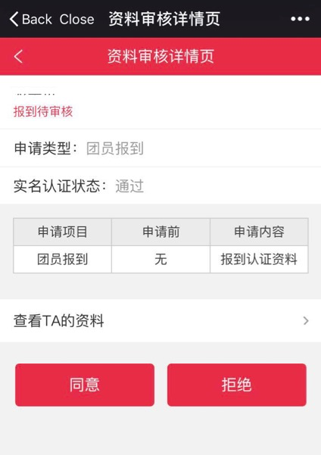 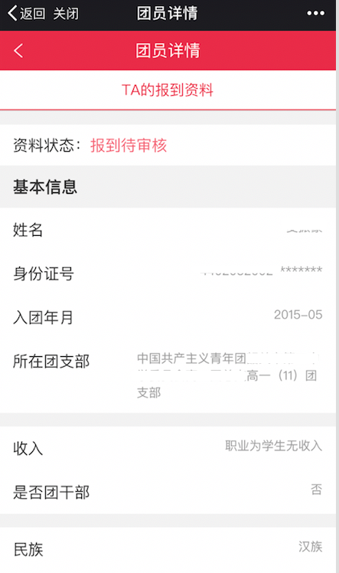

**（2）PC管理后台审核**

组织管理员/运营者登录管理后台（tuan.12355.net），点击左边菜单栏“我的团员”即可查看、审核当前组织团员资料。

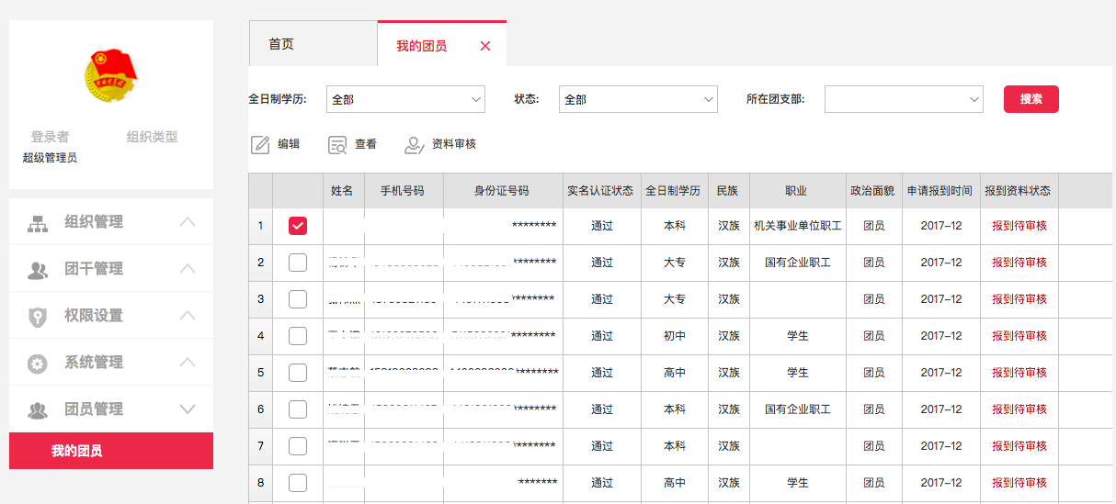

选中某个团员，点击“资料审核”即可进行团员资料审核确认；若“退回”，则需要填写退回原因，退回确定后团员需要修改资料再次提交审核。如下图：

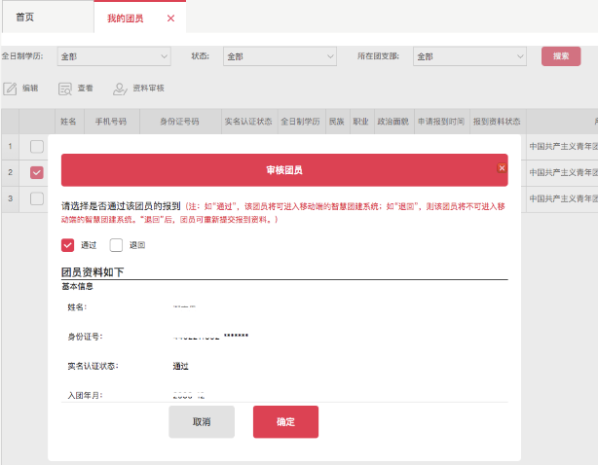 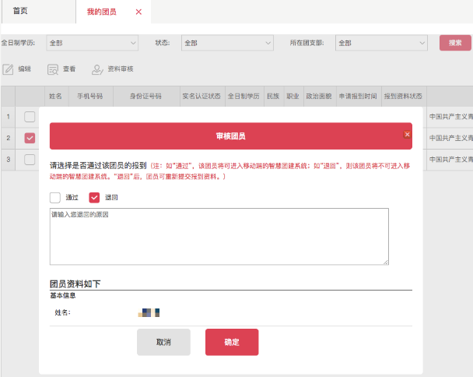

**3. 关于团员实名认证的特别说明：**

（1）若实名认证状态为“未通过”，则组织需要线下核验团员身份信息，如果有错，则勾选“退回”，请团员再次填写资料报到；若核验无误，则在页面填写相关说明，上传照片证明，此时团员即报到成功，实名认证状态会变为“线下通过”。

（2）实名校验存在低于5%的不通过率，团员资料提交后的24小时之内，系统会自动对实名校验未通过的团员进行再次的核验，再次检验未通过的，组织管理员/运营者可进行线下核验。

附件2

团干部入驻“智慧团建”系统移动端指引

一、概述

已被组织管理员/组织运营者录入系统的团干部，可通过扫码或省管理员发送的微信/短信邀请进入“智慧团建”系统团干部移动端——“广东共青团”微信企业号。

首次进入企业号，团干部需填写本人在支部的职务。如果团干部是本组织首位入驻企业号的运营者，完善本人在支部的职务后，还需完善本组织的微信企业号代称（16字内）。

在多个组织担任职务的团干部，每次进入系统时，需选择其中一个工作组织进入，进入后也可切换到其他组织。

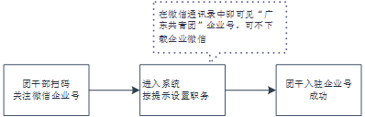

（操作流程示意）

**二、操作说明**

1. 扫码关注“广东共青团”微信企业号，或点击手机收到的微信“服务通知”提醒，提交加入申请。

 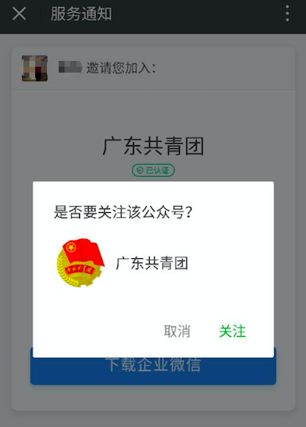

扫码关注“广东共青团”微信企业号

如团干未被组织通过管理后台录入系统，则扫码不成功，请联系本组织管理员/运营者。

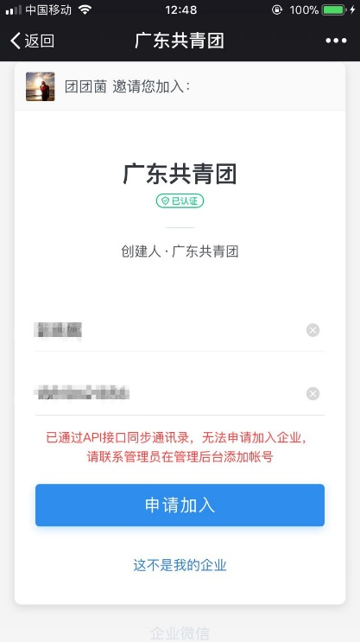

2.微信企业号会在各个环节提醒用户下载企业微信APP，但无需下载，从微信通讯录中进入“广东共青团”微信企业号即可完成所有必要操作。若出现下图提示，请直接关闭以下页面，并退出微信App后再次打开，则在微信通讯录中可查找到“广东共青团”企业号。

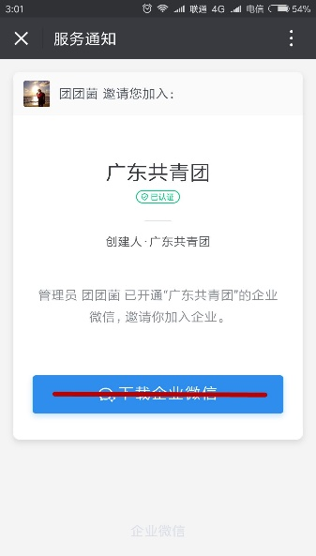 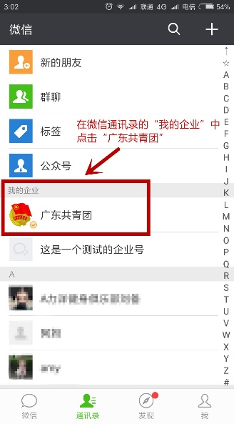

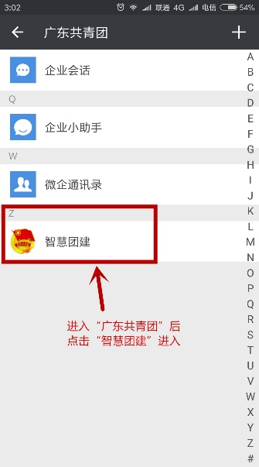 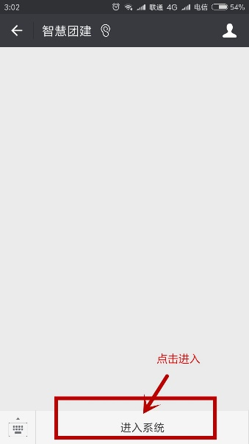

3. 设置团干部职务：

每一名团干部在首次进入微信企业号时都需设置职务。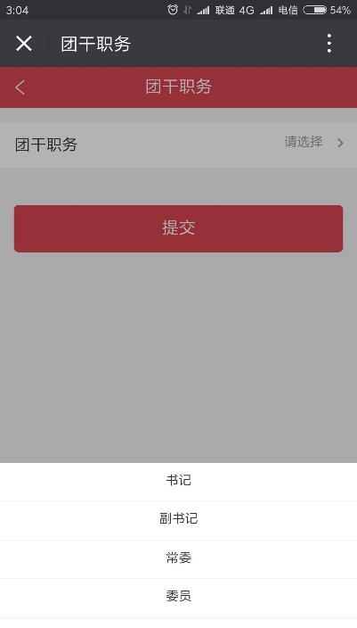 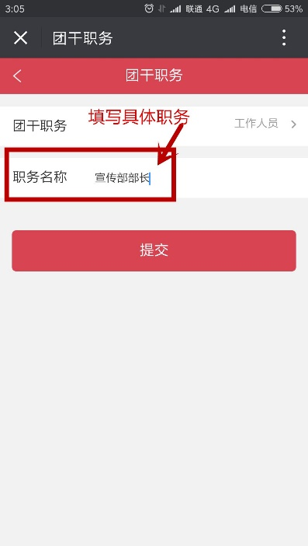 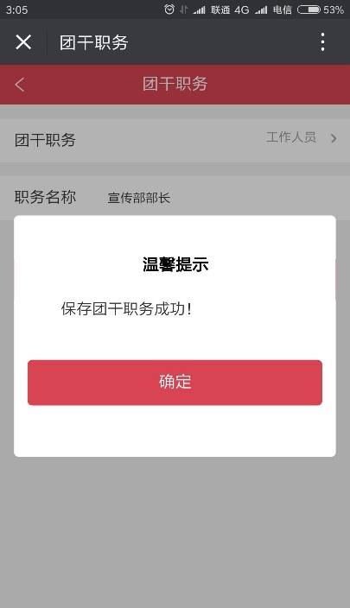

4. 团干部中首位进入本组织的运营者需设置本组织在企业号中的代称，请详细阅读代称命名规则后填写。普通团干无此操作。

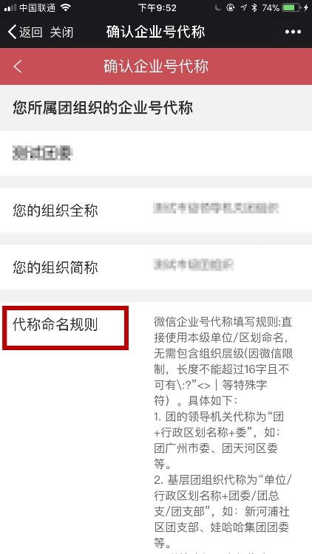

团干部中的组织运营者点击“资料审核”，可对报到团员的身份进行审核，普通团干无此功能。所有团干均可在企业号中进行团员、团干及组织资料查询，进行全省团干实时会话。

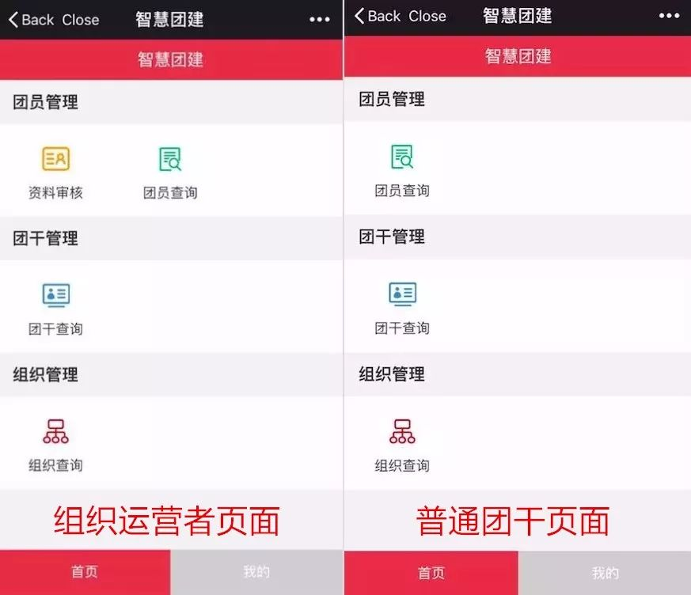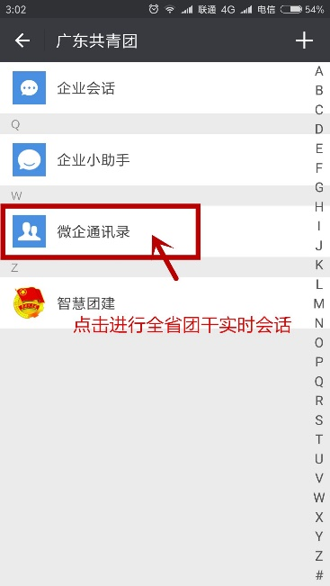

5.团干部若在多个组织任职，可选择进入的组织，并设定在该组织的职务。

